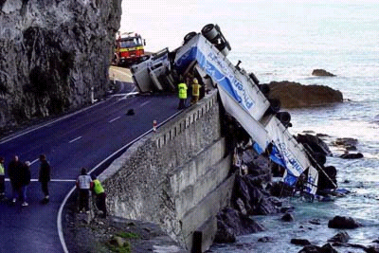

新西兰南岛凯库拉发生交通意外，一辆货车坠入大海，车上的18吨老鼠药坠入大海，海水逐渐由蓝变绿。

新西兰当局称事件对附近海域生态构成威胁，当地海上广播呼吁船只尽量远离有关海域。

凯库拉是新西兰著名的旅游景点，游客经常前往欣赏饲养各种海洋生物，如海豚、鲸鱼和海豹等。

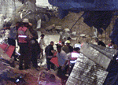中国日报网站消息：以色列当地时间5月24日夜11时左右(北京时间5月25日凌晨5时左右，在耶路撒冷西部犹太人居住区，一幢正在举行婚礼喜筵的楼房倒塌。当时楼里有650多名客人，到目前为止，已有300多人受伤，25人死亡，还有数百人被埋在废墟中。

警方已排除了恐怖分子袭击的可能。警长利维说：“就我所知，这座楼房是因为建筑结构缺陷，发生倒塌的。没有阿拉伯人袭击的迹象。”

据目击者将，婚礼在三层举行。一名参加婚礼的客人说：“我当时没有听见爆炸声。只是地板突然塌了，大家就都掉了下去。”

救援工作正在进行。当地救护车已全部赶往现场。以色列当局并调用外地车辆增援耶路撒冷。电台同时广播通知医护人员紧急赶往医院抢救伤员。据当地人讲这是耶路撒冷几十年来最严重的一次事故。（

简报



